成绩



半导体与物理学院实验报告
（集成电路设计自动化实验作业）

班级：23190141 学号：2319034101 学生姓名: 孟焱昊

实验题目：Modelsim仿真实验+tanner版图绘制
- 实验目的
- 掌握使用Modelsim对数字电路进行功能仿真与验证的方法
- 熟悉Tanner EDA工具链进行集成电路从原理图到版图的全流程设计
- 理解数字电路从行为描述到物理实现的完整设计流程
- 掌握版图与原理图一致性验证（LVS）的基本方法
- 实验内容及原理
实验内容：
1. Modelsim仿真实验：使用Verilog/VHDL编写数字电路代码，进行功能与时序仿真
2. Tanner版图设计：
· 使用S-edit绘制电路原理图
· 通过T-spice生成电路网表并进行仿真
· 使用L-edit绘制集成电路物理版图
· 利用W-edit查看仿真波形
· 执行LVS验证确保版图与原理图一致
基本原理
1. 数字电路设计流程：行为描述 → RTL级设计 → 功能仿真 → 综合 → 版图设计 → 物理验证
2. 仿真验证原理：通过输入激励验证电路功能正确性
3. 版图设计原理：将电路元件转换为几何图形，遵循设计规则（DRC）
4. LVS原理：比较版图提取的网表与原理图网表的一致性

三、实验步骤
第一部分：Modelsim仿真
1. 电路设计：编写待测电路的Verilog代码（如计数器、译码器等模块）
2. 测试平台建立：编写testbench文件，设置时钟、复位等激励信号
3. 功能仿真：运行仿真，观察输出波形验证逻辑功能
4. 时序仿真：添加时序约束，验证电路时序特性
第二部分：Tanner版图设计
A. 原理图输入（S-edit）
1. 创建新设计库和单元
2. 从元件库调用MOS管、电阻、电容等基本器件
3. 连接各元件构成完整电路
4. 设置器件参数（W/L值等）

B. 电路仿真（T-spice & W-edit）
1. 从S-edit导出T-spice网表
2. 添加仿真命令（直流、交流、瞬态分析）
3. 运行T-spice仿真
4. 在W-edit中打开结果文件，观察分析波形

C. 版图绘制（L-edit）
1. 新建版图单元，设置工艺文件
2. 绘制晶体管有源区、多晶硅栅、金属连线等层次
3. 遵守设计规则：最小线宽、最小间距、包围等
4. 完成整体版图布局与布线

D. 验证与对比

1. DRC检查：验证版图符合工艺设计规则
2. LVS验证：
· 从S-edit导出原理图网表
· 从L-edit导出版图提取网表
· 运行LVS对比两个网表
· 分析并修正不一致处直至匹配成功
四、实验数据及程序代码
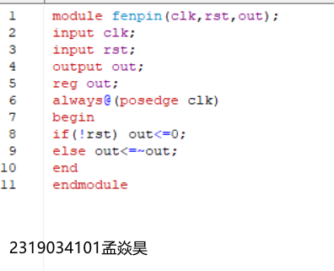
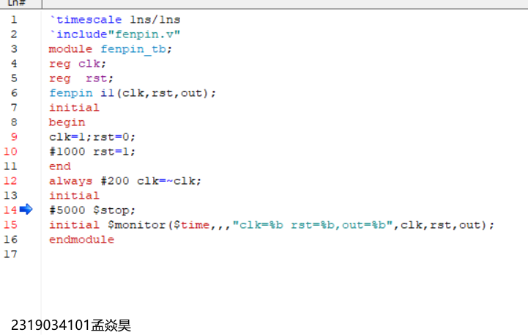
图1 fenpin代码图（实验一）

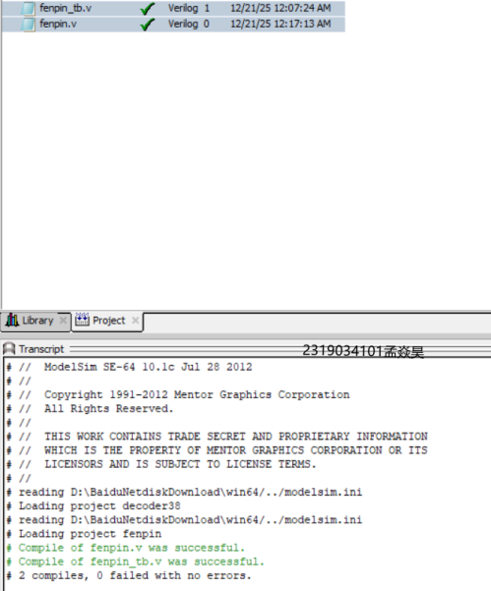
图2 fenpin运行成功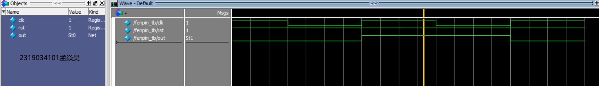
图3 fenpin波形

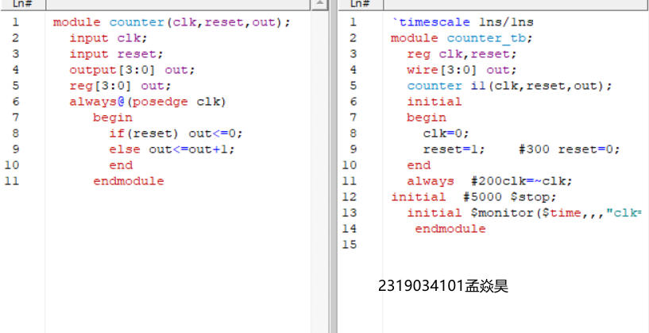
图1 计数器代码图 （实验二）

图2 计数器波形图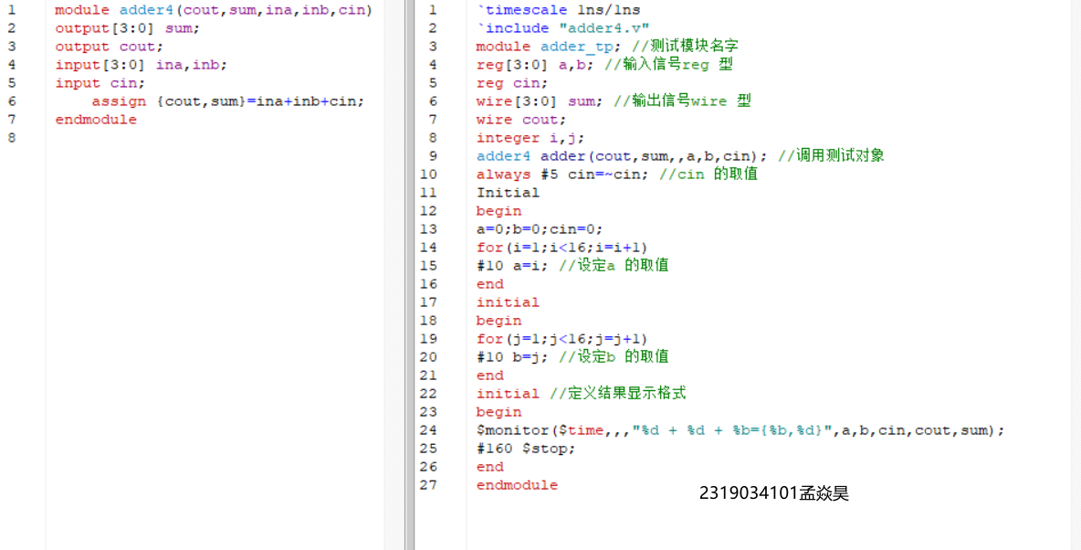
图1 全加器代码图（实验三）

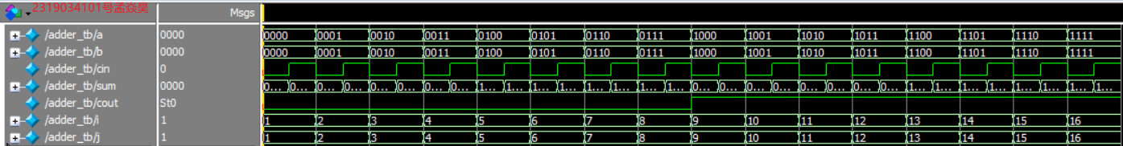
图2 全加器波形图

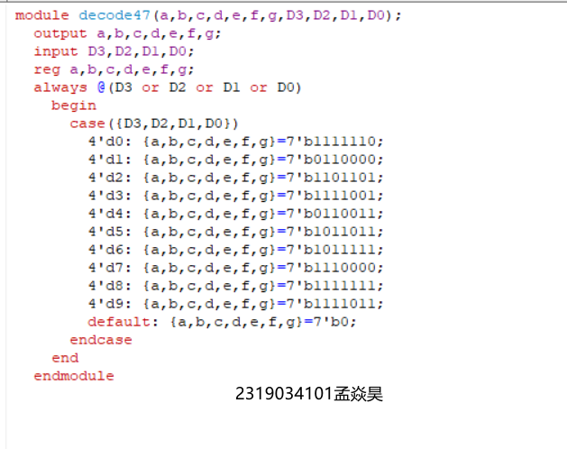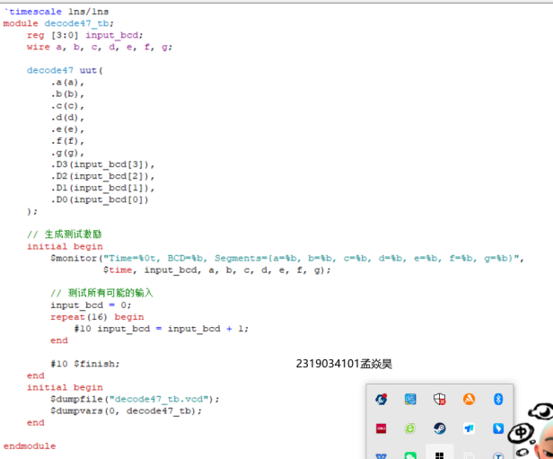
图1 七段数码管译码器代码图（实验四）

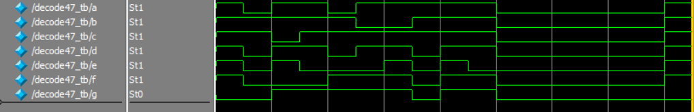
图2 七段数码管译码器波形图

tanner实验部分
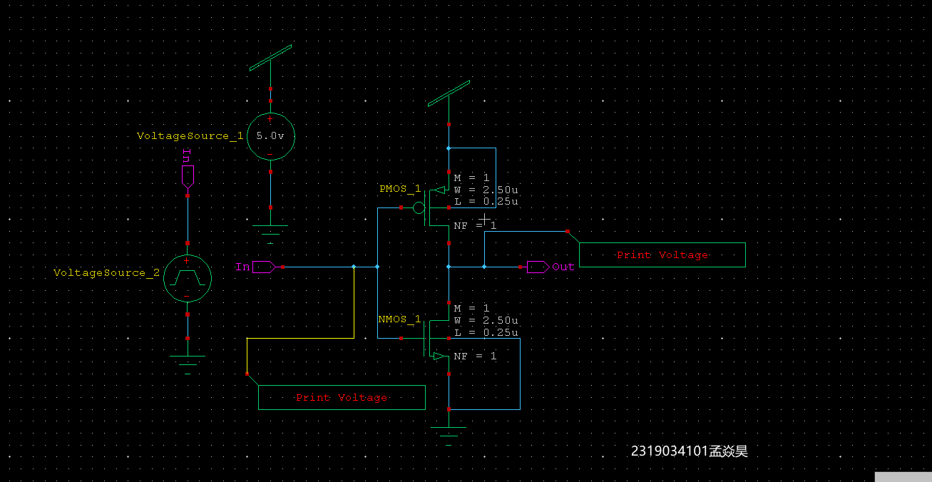
图1 反相器电路连接图(实验一）
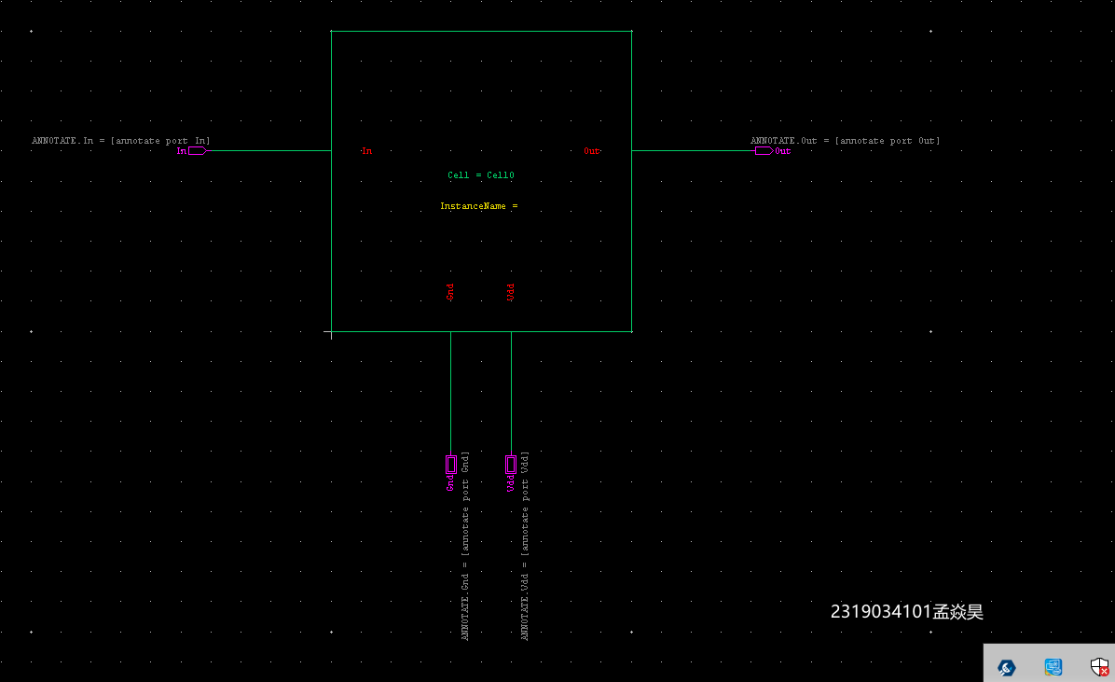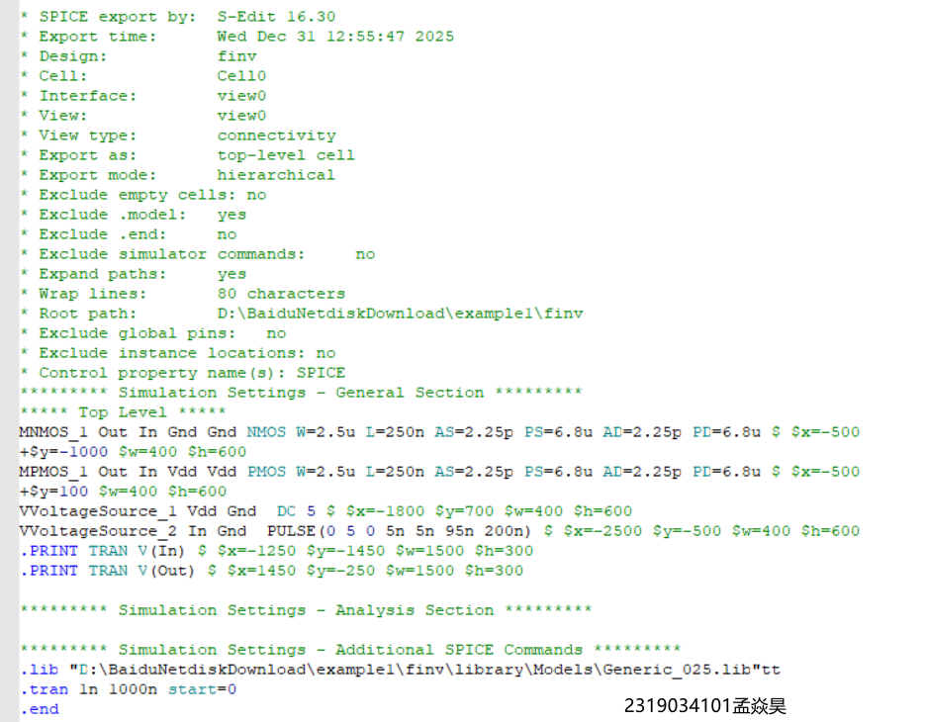
图2 反相器符号图 图3 反相器连接图输出网表图
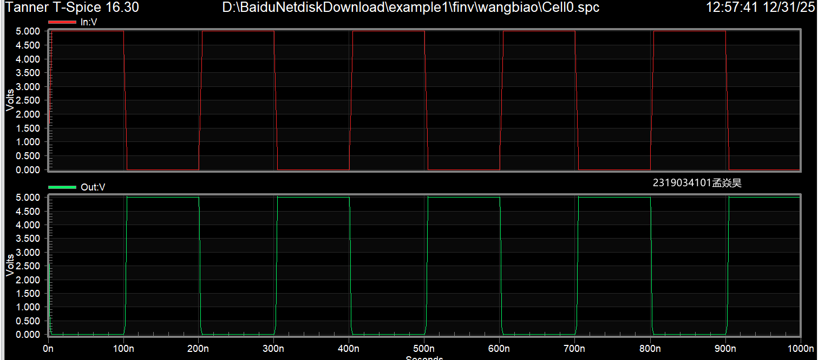
图4反相器仿真结果波形图
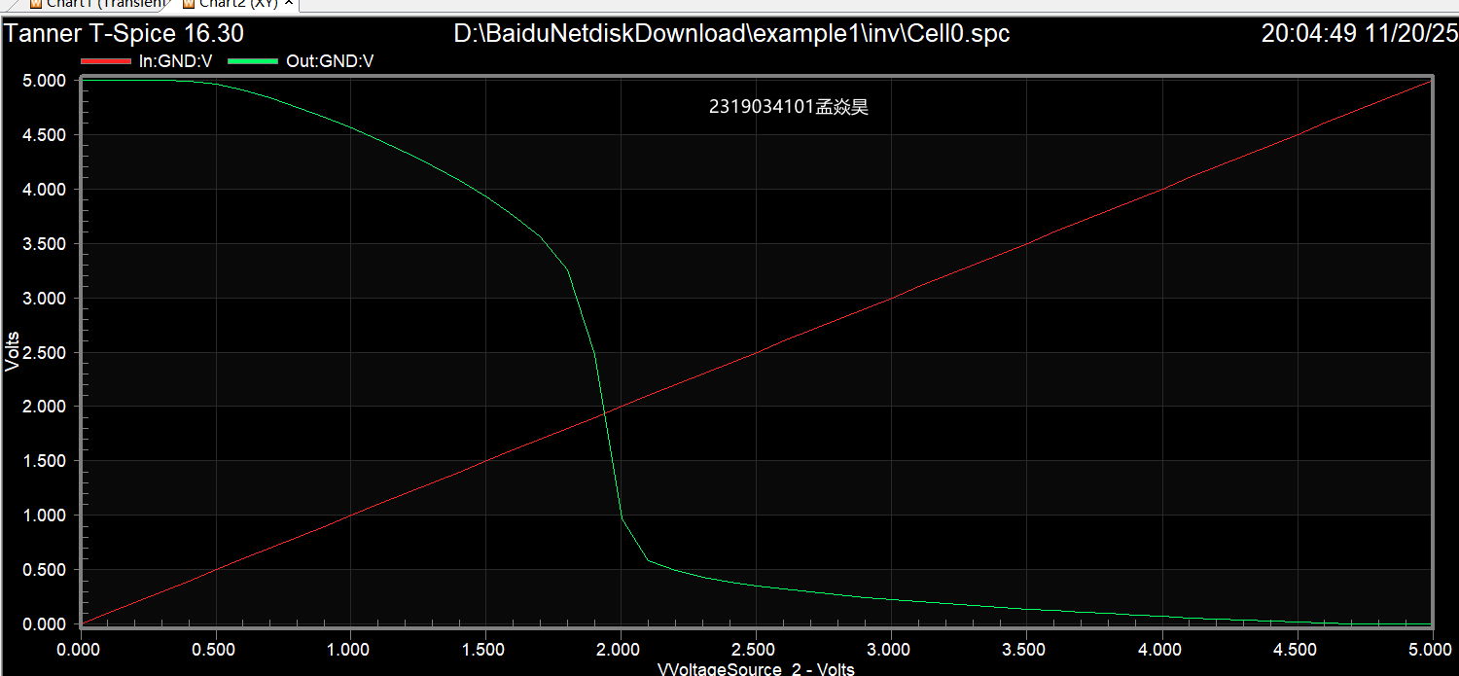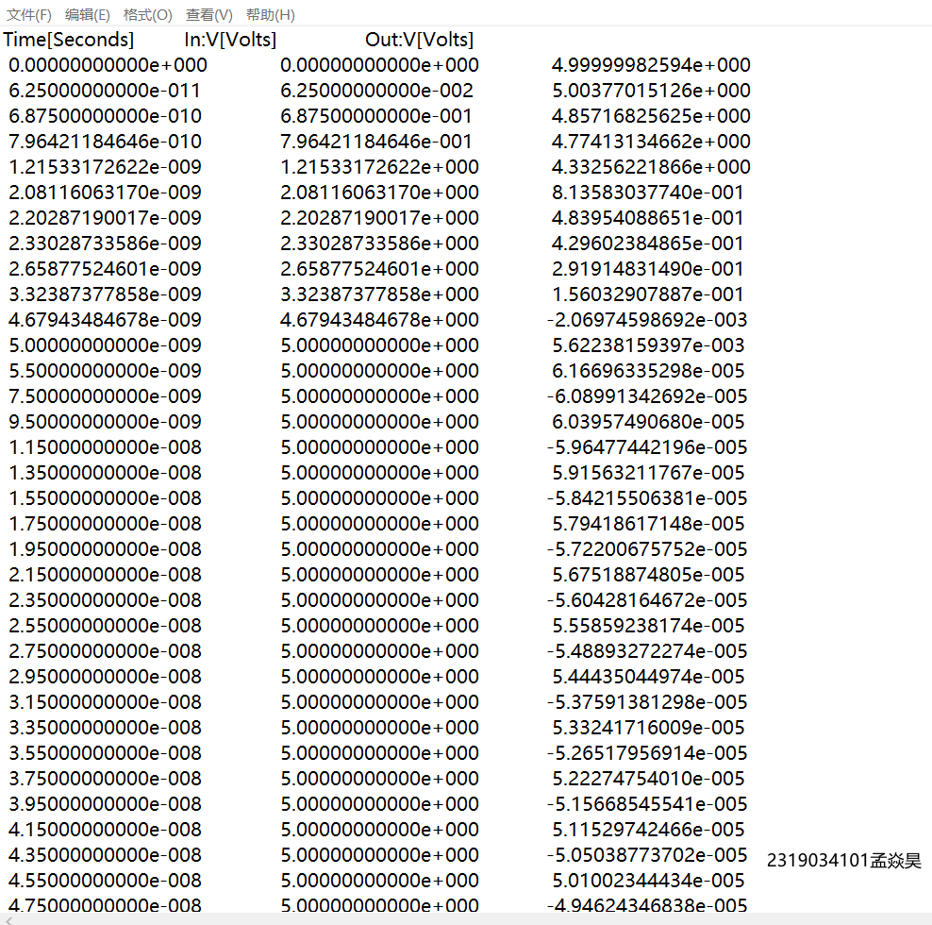
图5 反相器直流仿真结果波形图 图6 反相器图形数据输出图
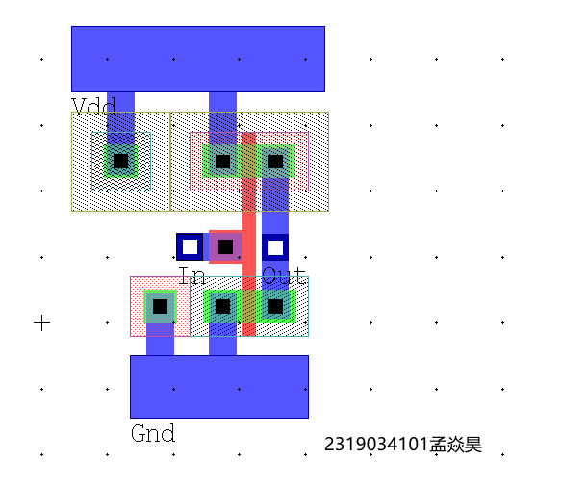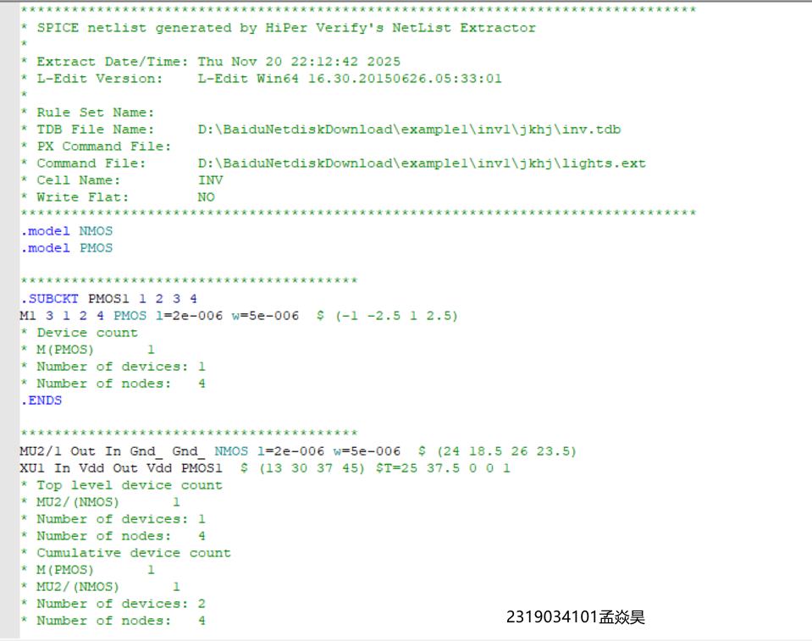
图7 反相器版图 图8 反相器版图输出网表图
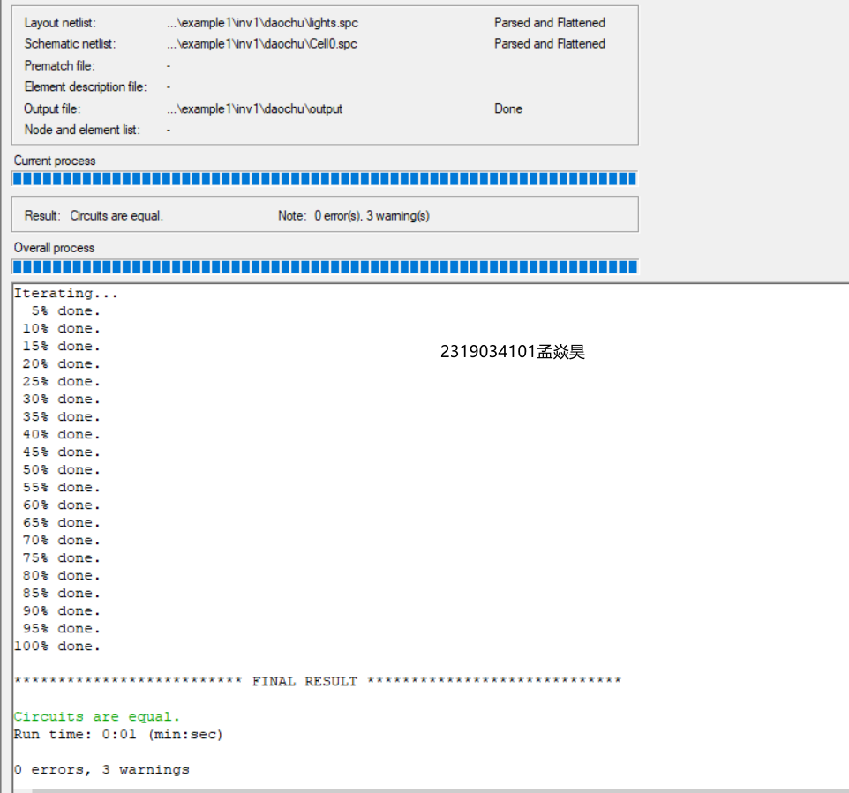
图9 反相器版图与连接图网表LVS对比成功
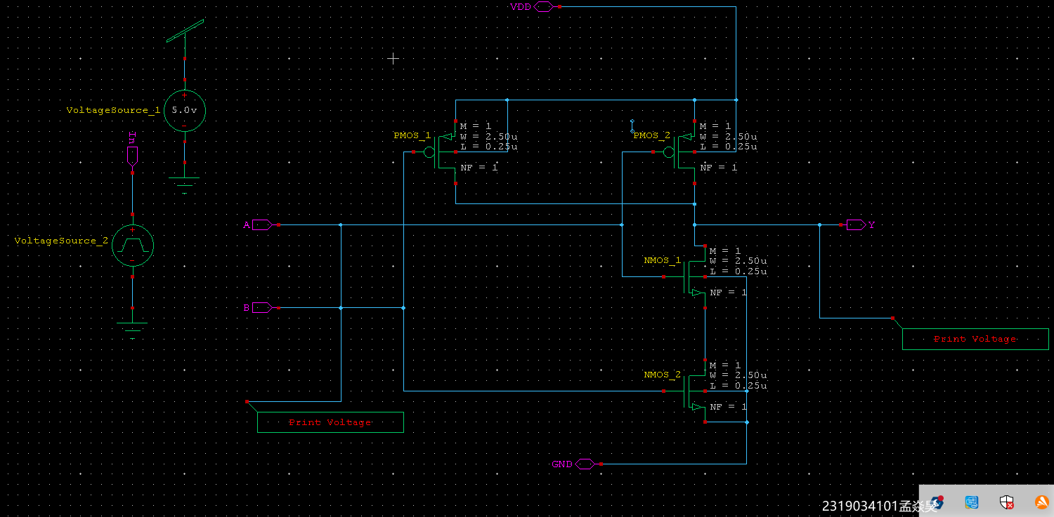
图1 二输入与非门电路连接图

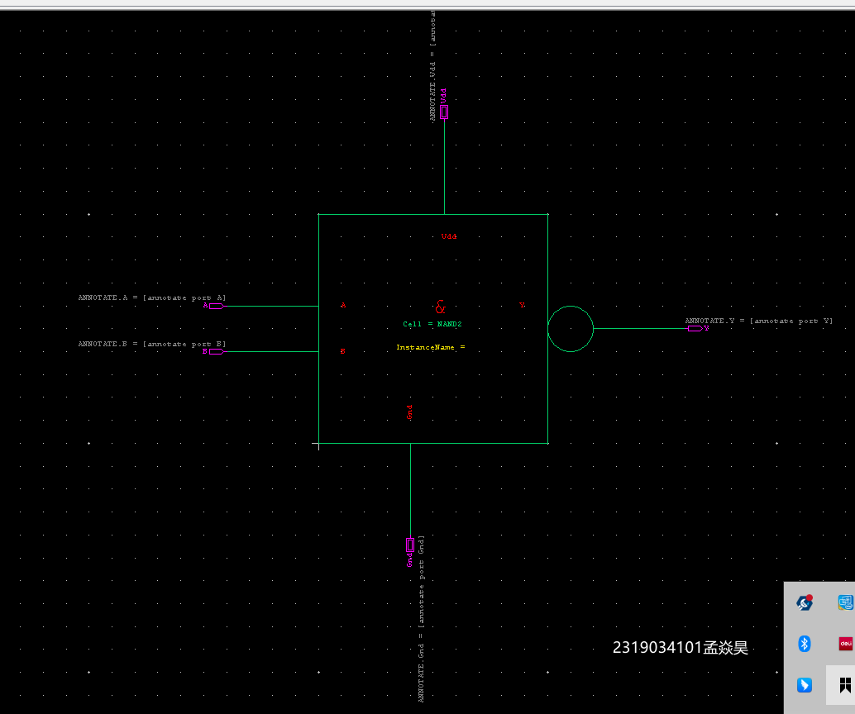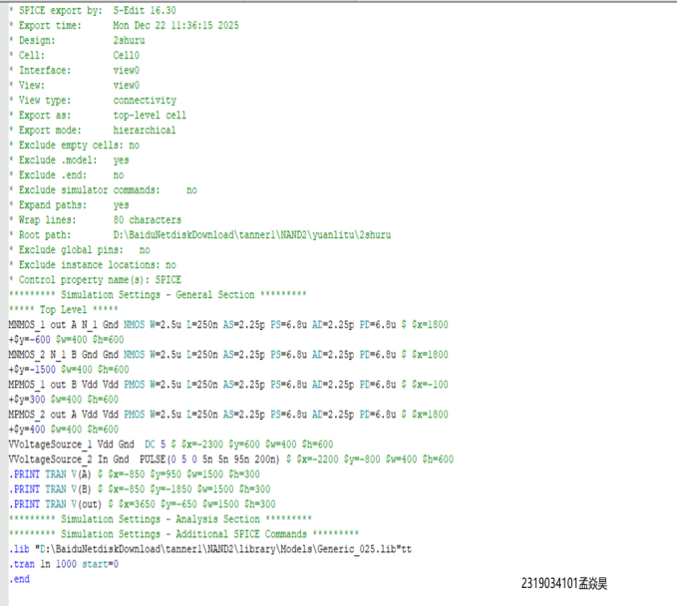
图2 二输入与非门输出网表 图3 二输入与非门连接输出网表图
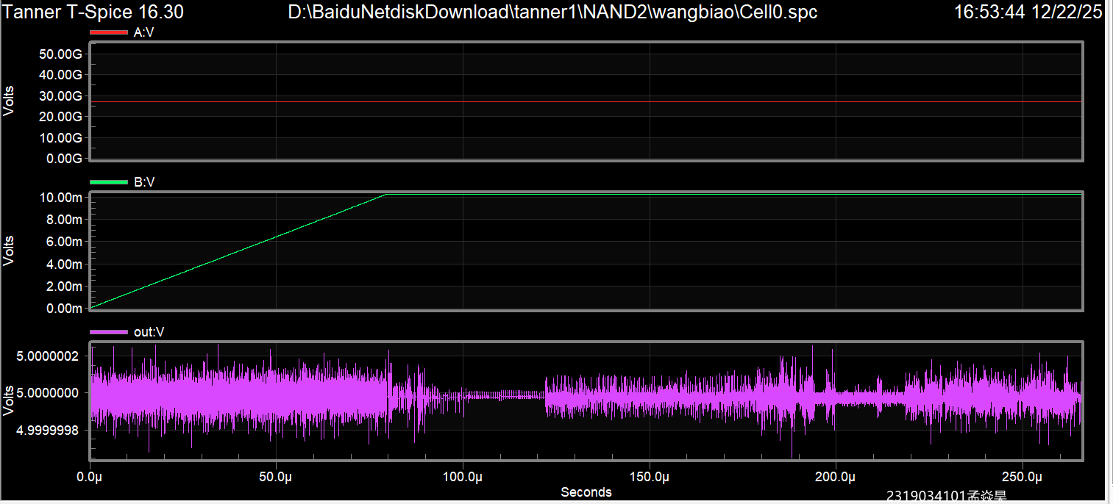
图4 二输入与非门仿真波形图

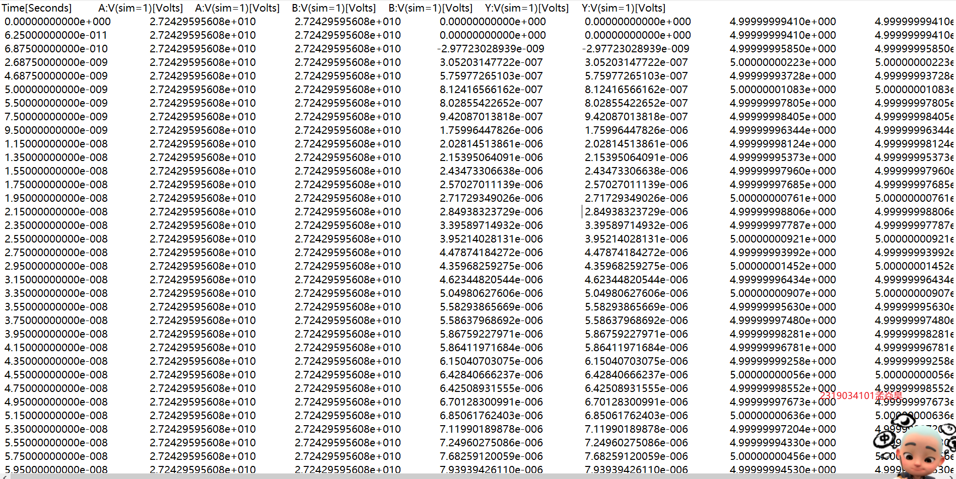
图5 二输入与非门图形数据图

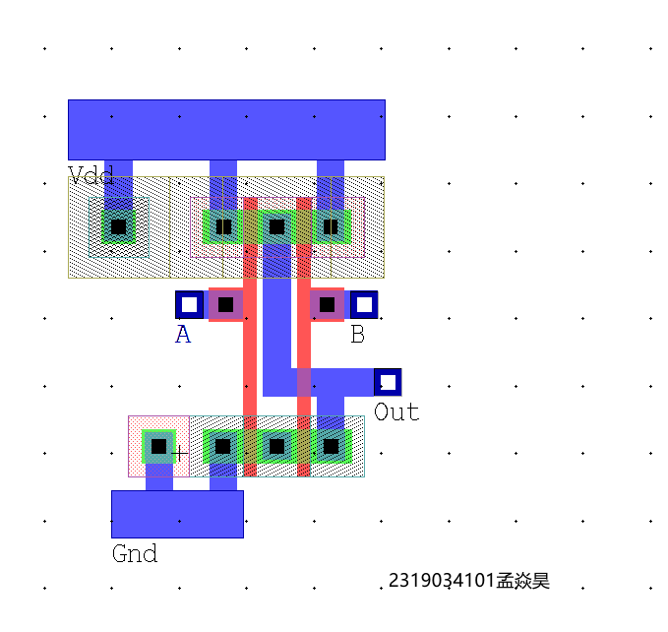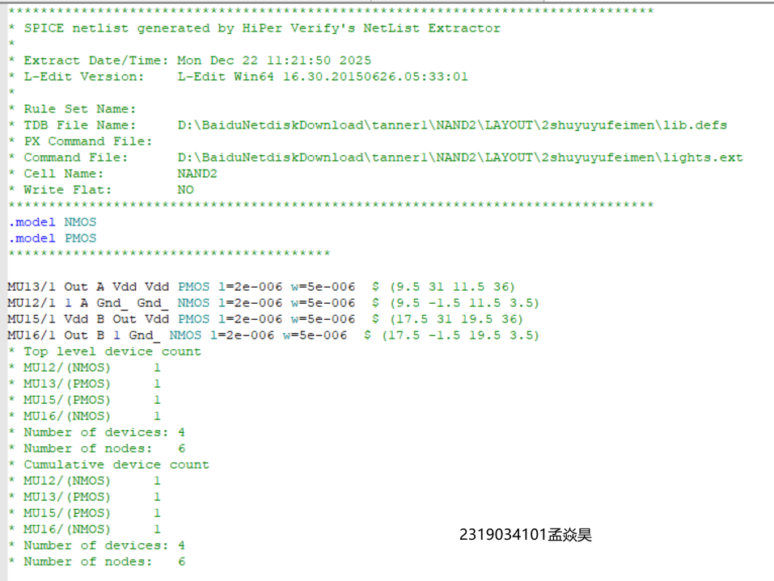
图6 二输入与非门版图 图7 二输入与非门版图输出网表图

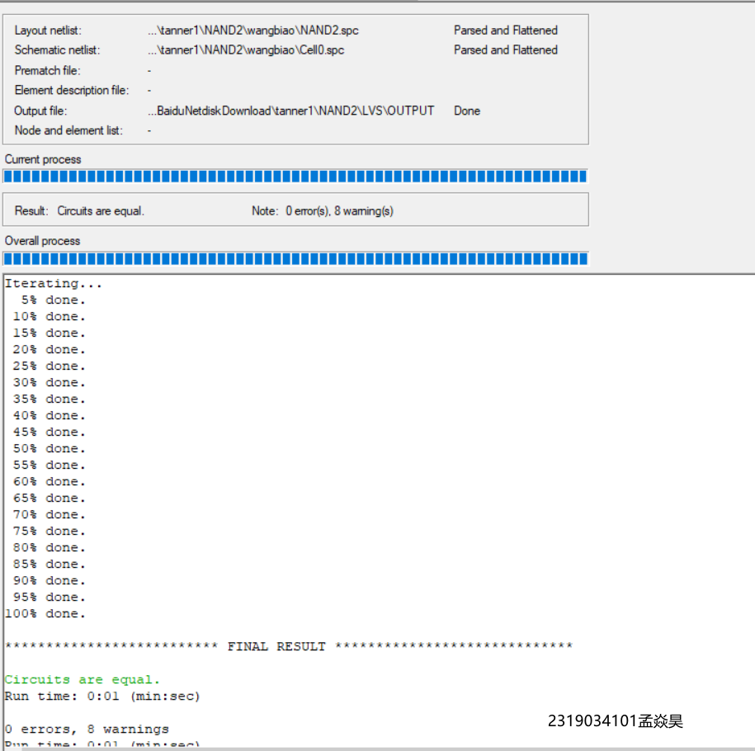
图8 LVS网表对比成功图

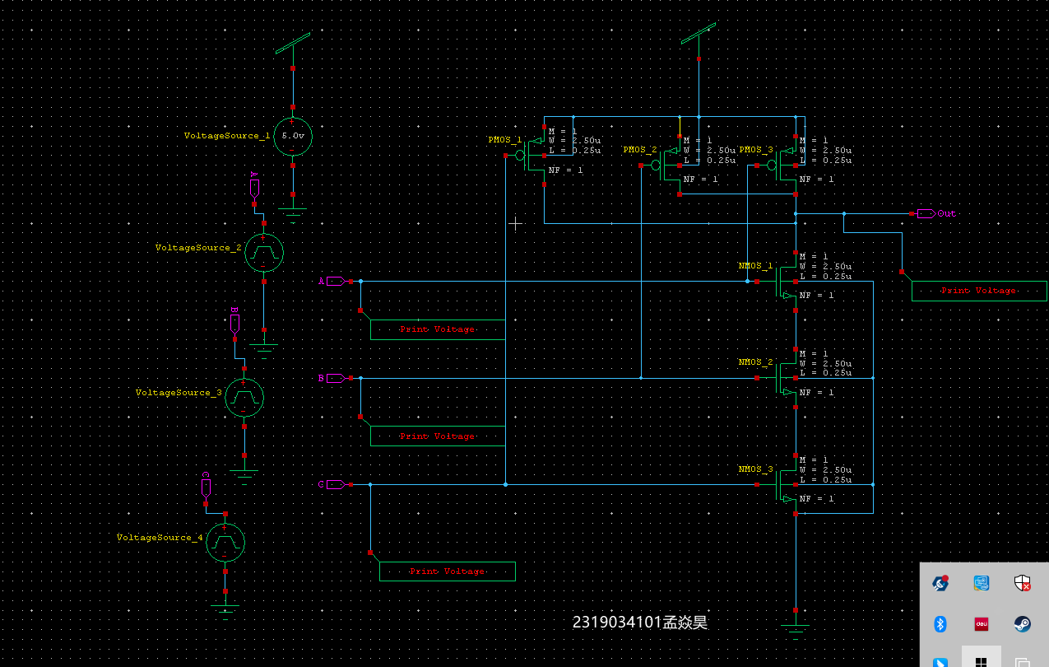
图1 三输入与非门电路连接图

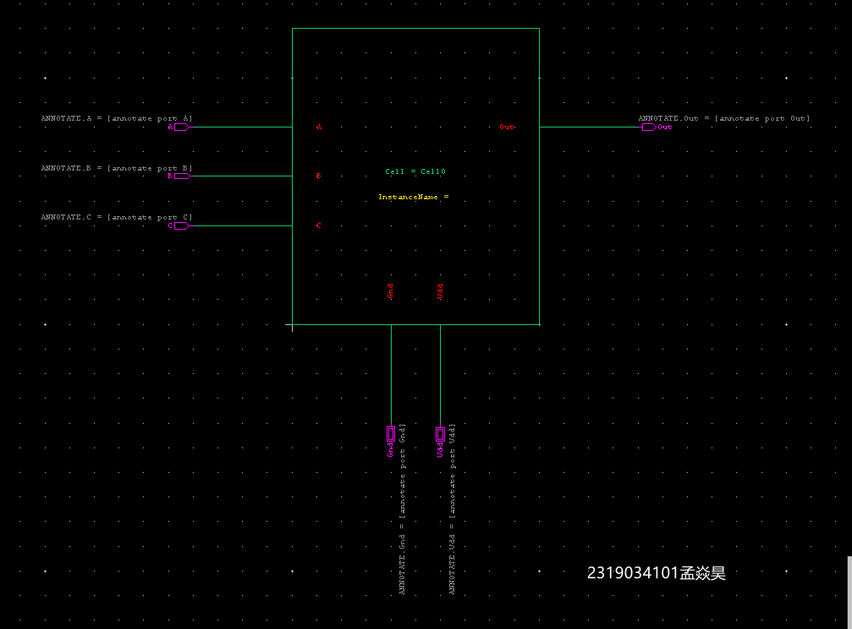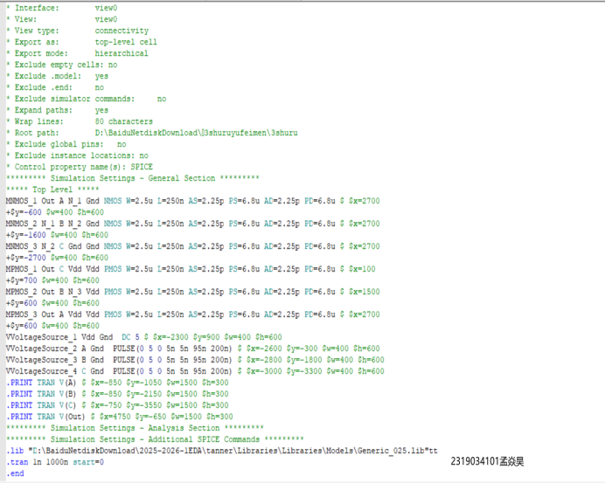
图2 三输入与非门连接符号图 图3 三输入与非门连接输出网表图
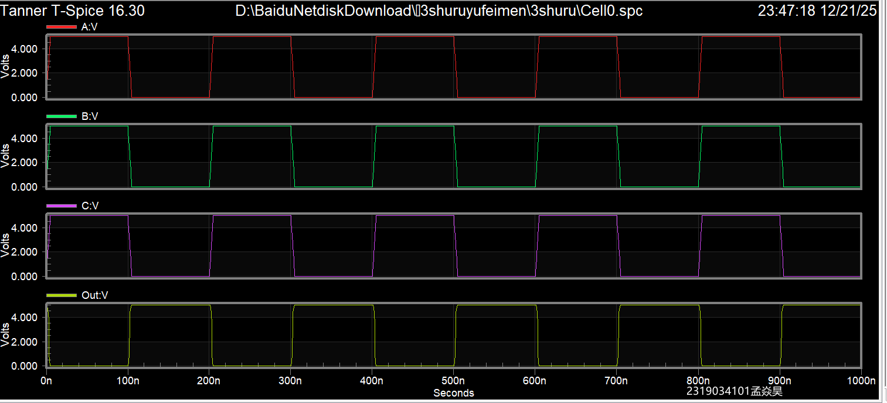
图4 三输入与非门波形仿真图

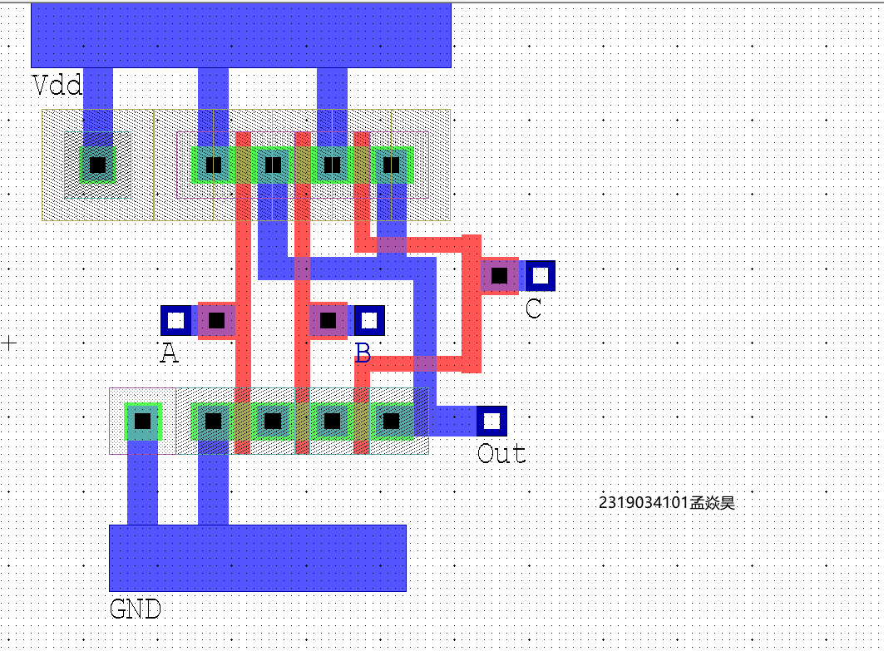
图5 三输入与非门版图
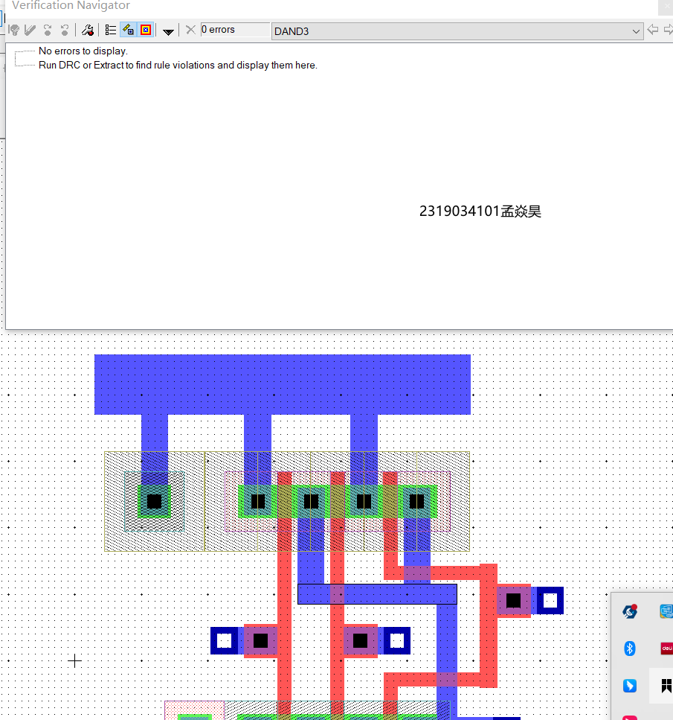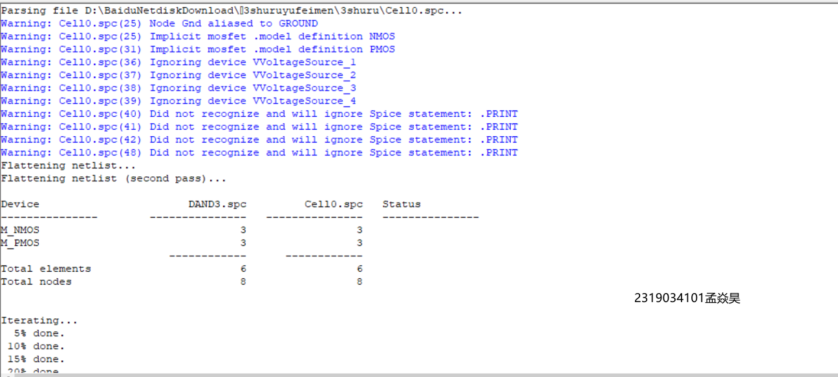
图6 三输入与非门版图验证成功图 图7 三输入与非门LVS对比验证成功图

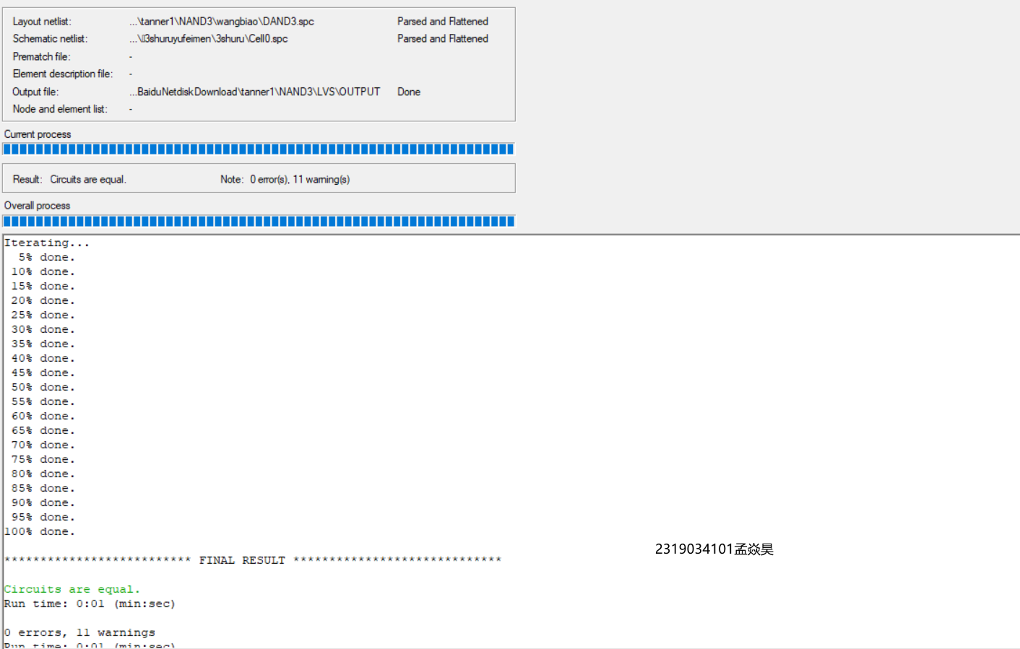
图8 三输入与非门LVS表格验证成功图
五、实验结论与感悟
1. 理论与实践结合：本次实验将课堂学习的集成电路知识应用于实际设计流程，深刻体会到从抽象描述到物理实现的完整过程，让我更加深入理解了芯片设计从电路图连接到波形仿真到版图绘制到LVS验证全过程
2. 工具链协同：Modelsim与tanner各工具的分工协作展现了现代EDA工具的高效性，每个环节都不可或缺
3. 精确性的重要性：版图绘制中微小的尺寸误差或连接错误或者像标记VDD等这些标记所在层错误都可能导致电路失效，培养了严谨细致的工作态度
4. 验证的必要性：LVS等验证步骤虽然繁琐但至关重要，确保了设计的可靠性
5. 集成电路设计的复杂性：通过实际操作，真正理解了芯片设计的多层次性和挑战性，为后续专业学习打下坚实基础

